Как мы провели праздник птиц.
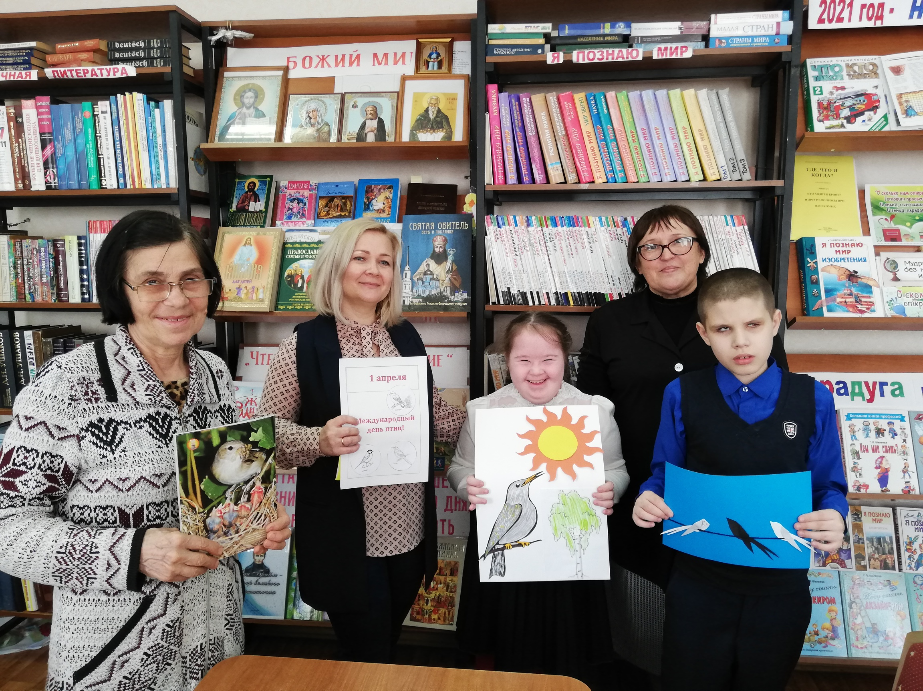
Вы когда-нибудь слышали ранней весной такое разнообразие птичьих голосов у школы? Вряд ли. Нам кажется, что только у нас, учеников «ГОАОУ ЦОРиО», есть такая возможность.
Только наступает весна, и сразу пришкольная территория, где много разных видов деревьев и кустарников, заселяется братьями нашими меньшими. То тут, то там раздаются «чив-чив», «тинь-тинь», «кра-кра», «циви-циви».
А в Международный день птиц наши пернатые щебечут по-особенному. Ученики нашей школы в этот праздник тоже живут особенной жизнью. Подготовка к нему в началась заблаговременно. Ребята приняли участие в акциях «Домик для птиц», «Покормите птиц», готовили аппликации и рисунки к конкурсу.
В птичий праздник ребята слушали пение птиц, вели наблюдения за их жизнью, насыпали корм в кормушки, затем смотрели сказочную постановку о важности птиц, проводили классные часы.
Ученики 3 «Г» класса приняли участие в библиотечном часе «Наши друзья птицы». Дети с восторгом слушали пение птиц в лесу, отыскивали в журнале «Юный натуралист» известных птиц: дятла, снегиря, скворца, сову, воробья, узнали много нового о птичьих повадках, слушали историю о скворце Боре из рассказа Г.Снегирева «Скворец». Третьеклассники подружились с появившимися в канун праздника замечательными воронами.
Во время этого мероприятия дети учились заботиться о птицах, убедились в их важности в жизни человека.
